**Ríša Živočíchy(Animalia)**

**Dvojlistovce (Diblastica) - patria tu Hubky + Pŕhlivce**

**1.Kmeň: Hubky (Porifera)**

-najstaršie mnohobunkové živočíchy, vodné ž. - morské, menej sladkovodné,

=> nemajú nervovú sústavu (NS), dýchajú celým povrchom tela, dospelé jedince nereagujú na podráždenie, nepohybujú sa, tvar tela: AMORFNÝ (nepravidelný), POHÁROVITÝ - telo prichytené o podklad => NEPOHYBLIVÉ

- žijú prisadnuto= sesílne, tvoria kolónie, netvoria skutočné tkanivá a orgány.

**Stavba tela:**

 2 vrstvy: 1. EKTODERMA = vonkajšia vrstva, 2. ENDODERMA=VNÚTORNÁ – **golierikovité b. = CHOÁNOCYTY** - majú bičíky, priháňajú H2O + riasy + prvoky

=> vnútrobunkové trávenie = INTERCELULÁRNE medzi nimi je MEZOGLEA = rôsolovitá hmota, ktorá obsahuje:   
a)IHLICE =spikuly= kostra bunky   
b) MEŇAVKOVITÉ Bunky – prenášajú - Ca, Si, výživu do všetkých ostatných B - SPONGÍN = ústrojná hmota

- telo má jeden veľký nápadný otvor = OSCULUM = ním voda opúšťa telo, a veľa malých bočných otvorov = OSTIE, - mnohonásobne zrastajú do rozsiahlych kolónií –> pučaním - dcérske jedince –> bočným rastom z materskej

#### VÝVOJ HUBKY:

vajíčko brázdenie> MORULA–––––> BLASTULA –––––––> GASTRULA ( 1 vrstva ) !!!vo vývoji zostali na stupni *gastruly*!!!

* sladkovodné hubky – na jeseň – vytvára guľovité útvary = GEMULY = zhluk zárodočných buniek, chránených obalom zima – zahynie, nová hubka vzniká len z gemúl

**ROZMNOŽOVANIE:**

a) nepohlavné – vonkajšie – PUČANIE – tvorba kolónií

vnútorné – vnútorné pučanie – v nepriaznivých podmienkach v mezoglei – vznikajú vnútorné puky = gemule => jar => hubka

B) pohlavné **Zástupcovia:** Venušin kôš, morská - hubka mycia, sladkovodná - hubka jazerná (*Spongilla lacustris*).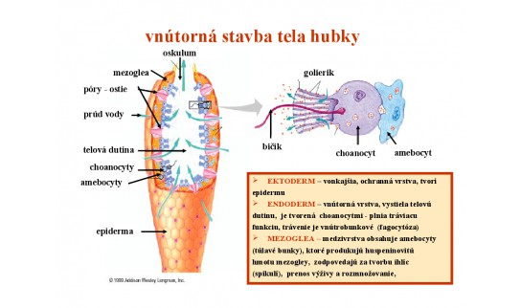

**2.Kmeň: Pŕhlivce (Cnidaria)**

Vodné živočíchy, prevažne morské, ale aj sladkovodné, majú lúčovitú súmernosť

-NS – Difúzna = rozptýlená,

- Vyskytujú sa v dvoch formách – polyp=prisadnuté štádium a medúza=pohyblivé štádium

Tri triedy:

1.Polypovce – prevláda prisadnuté štádium polypa, rozmnožujú sa pučaním= nepohlavné rozmn.

Vysoká regeneračná schopnosť

Zástupcovia: nezmar hnedý, zelený, medúzka sladkovodná(je v štrkoviskách)

2.Medúzovce – sú dravé, gonochoristi, vyskytuje sa u nich rodozmena – striedanie pohl. a nepohlavného rozmnožovania – strobilácia

Zástupcovia: Medúza ušatá, medúza štvorhranka – smrteľne jedovatá

Medúza má okolo zvon a chápadlá, okolo zvona má hladké svalstvo,

3.Koralovce – prisadnuté, majú štádium polypa, majú vnútornú kostru z koralínu alebo CaCO3

-tvoria koralové útesy=atoly, problém – kyslé pH morí – rozpúšťanie schránok,

Zástupcovia: koral červený, sasanka konská

Stavba tela nezmara: Stavba pŕhlivej bunky=knidoblastu:

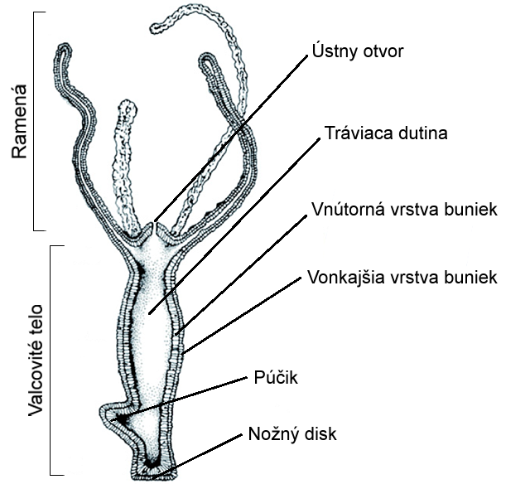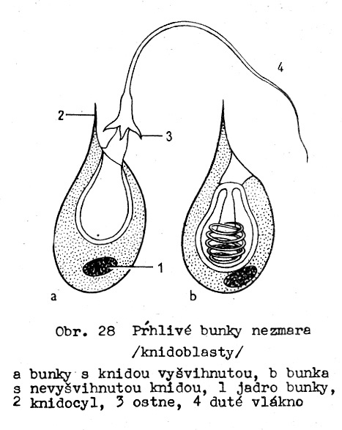

knidocil

Jadro bunky

ostnene

Stočené vlákno

Duté vlákno s tekutinou na omráčenie

S pŕhlivými bunkami

endoderm

ektoderm

Ústny a zároveň vylučovací otvor

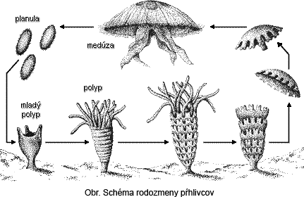

Rodozmena metagenéza medúzovcov

= strobilácia striedanie pohlavnej (gametofyt) a nepohlavnej generácie (sporofyt) – striedanie štádia polyp-prisadnutého a voľne plávajúceho- medúzy

stried